側看那位施先生
陳思永

國民政府自1949年退守台灣、全面接管之後，要維持島內的安全、安定、以至於徐圖的發展與進步，是極為不易的。七十年代開始，台灣漸受中國活躍於國際政治舞台的脅迫，和島內民主意識之提升，過去以威權統治的管理方式勢必改弦易轍。

在台灣歷史上，1979年的美麗島事件是一個重要的轉折點；該事件絕對是一種民間所組織的暴力行動，自然要受到適當處罰。在當時動用嚴厲的軍事審判下，政府決定從寬量刑。

美麗島事件以後，台灣加速走向民主制度的道路。如今，台灣固然頗能以她的民主制度引以為榮，可惜在此制度下產生的民選政府以及其領導人物，是相當令人失望的，因而導致現在同中國的關係懸疑未定、人心惶恐，而島內的國計民生每況愈下，不禁有民眾懷念起早年兩蔣時期的威權統治。

但是，歷史不能倒流，台灣百姓要反躬自省，要盡早盡快學習如何善用手中的選票，選出並監督清廉有為的政府，發憤圖強，並且希望國際局勢的變化對己有利，能提供充分的時間與機會，使得自我挽救的努力，尚–為–時–未–晚。

美麗島事件中的芸芸人物，必將在歷史留名，在此不列名一一介紹，僅提出施明德先生一人（附照）。他後來在民進黨成立後當過黨主席，但在掌權後卻未在政府任職。然而，他在美麗島事件的審判中，所表現對民主的素養，和大義凜然、「雖千萬人吾亦往矣」的節操，贏得我衷心地欽佩。

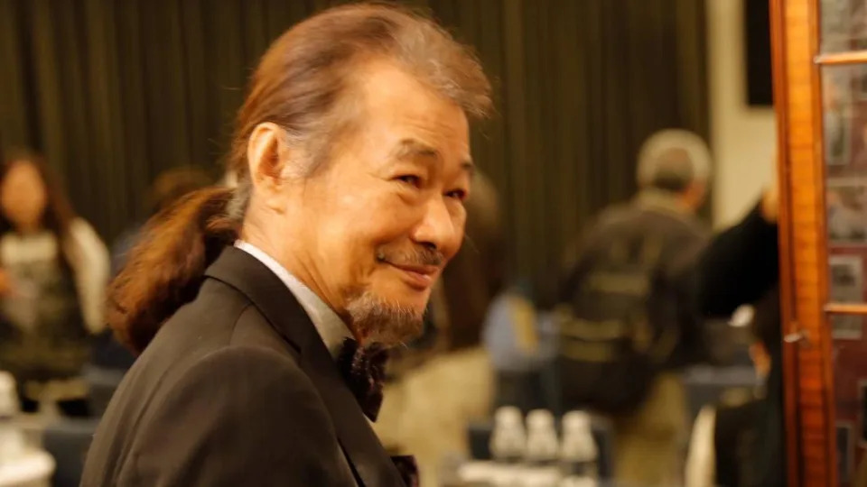

我與施先生素昧平生，毫無關係，也無當面請教的機會。以下所引述的故事，我相信應該是準確的。

時人歷史學者楊雨亭先生曾寫道：

" 這另外一次，聽施明德發言（註︰在1979「美麗島事件」之後的軍事審判庭上），他也以為一定會死了，慷慨陳詞，大談民主人權，發揮他的合法顛覆政府論，認為美國每四年政府就被合法顛覆一次，台灣也應該學習。他的辯護律師急了，叫他少說兩句，他回過頭和律師吵起來，法官禁止他吵，他把手斜斜一揮，理也不理，繼續陳詞。沈君山說「真是瀟灑，令我從心底佩服。」"

「美麗島事件」之後的軍事審判庭，有兩位民間人士獲准列席旁聽︰沈君山先生和殷允芃女士。

沈君山先生之於我，亦師亦友，人前人後，我都稱他是「沈老師」。我最後一次與他面對面談話是在2004. 12. 06，那天兩人談興高昂，有數小時之久。談話包括「美麗島事件」和施明德等諸位先生。關於施先生的部份我不復記憶，但確信與楊先生寫的並無牴觸。

不久前在台灣與 P 君閒聊，提到施先生病重的消息。他說起八年前台灣總統大選前，他和施先生在某宴席上隔鄰而坐，施曾說：「蔡英文若當選，令我不寒而慄。』我還打趣地問︰「施先生還會用『不寒而慄』四字，評論同是當下民進黨的總統候選人賴先生嗎？」無獨有偶，不久之後，我在一篇文章中讀到，施先生八年前在另外一個場合，做過同樣不寒而慄的感嘆。

施明德先生病重，這消息源自陳文茜女士，我是在十二月初，從聯合報登出的新聞中得知。陳是台灣新聞媒體界的名人，她和施先生一樣，曾為民進黨效力，而現在都被民進黨視為叛離人物。

施先生性情中人，感情生活過得多彩多姿；他結過三次婚，有數名子女，並同若干位社會知名女士，發展出羅曼蒂克的關係，其中可能包括陳女士。為此，據說，名作家李昂女士還爭風吃醋，寫了一篇小說〈北港香爐人人插〉，加以諷刺。陳女士始終保持良好風度，不予理睬；多年來她與施明德一直保持友誼，甚至不時施以援手。有云：「一個人可以風流，但不可以下流。」難道這是施先生對待異性的原則？

國民黨總統候選人侯友宜，近日在競選進入衝刺階段時發表聲明，「施明德是台灣民主先進，一生推動民主自由、捍衛人權，讓我們一起，為這位民主運動的巨人集氣祝禱，期盼他能度過難關，早日康復。」姑且不論侯先生這裡的聲明，其政治意向如何，我區區小民也在此為施先生祝福。

2023. 12. 30

